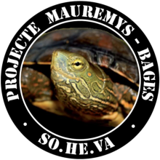
PROSPECCIONS VISUALS PER AL SEGUIMENT DE LA TORTUGA DE RIEROL

Localitat: |  | Data: / / | Hora: : h
Coordenades: X: Y: |  | Tª: ºC | Nom:
Mauremys leprosa (tortuga de rierol)
Adult: |  |  |  | Total:
Juvenil: |  |  |  | Total:
Observacions:

Trachemys scripta elegans (Tortuga de orelles vermelles)
Adult: |  | Total:
Juvenil: |  | Total:
Observacions:

Trachemys scripta scripta (Tortuga de orelles grogues)
Adult: |  | Total:
Juvenil: |  | Total:
Observacions:

Altres: ( )
Adult: |  | Total:
Juvenil: |  | Total:
Observacions:

Localitat: Gorg dels Esparvers (Riera de Rajadell) | Data: 19 / 4 / 2016 | Hora: 12 : 30 h
Coordenades: X: 401833 Y: 4617190 | Tª: 27 ºC | Nom: Jonathan
MAUREMYS LEPROSA ( TORTUGA DE RIEROL )
Adult | I I I I I | Total: 5
Juvenil | I I | Total: 2
Observacions: | Prenent el sol damunt una pedra
Exemple

